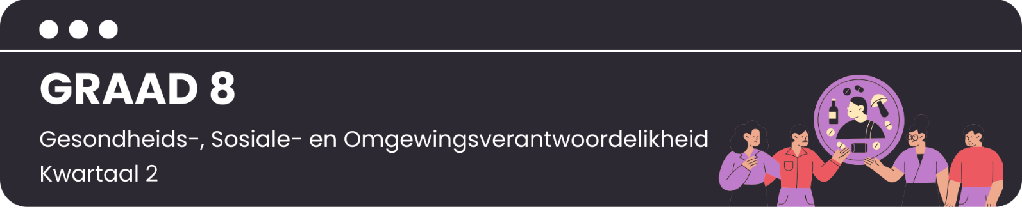
Scenario 1: Skoolgemeenskap
Lees deur die volgende scenario. Identifiseer die sosiale faktore wat tot dwelmmisbruik bydra en voltooi die breinkaart in (Aktiwiteit 2) Les 1 – Werkkaart. Jy kan ook sosiale faktore wat nie in die scenario genoem word nie, byvoeg.
AMY NAVIGEER HOËRSKOOL

Amy probeer haar beste om die regte keuses te maak ten opsigte van dwelmgebruik, maar terselfdertyd moet sy komplekse sosiale faktore binne haar skoolgemeenskap navigeer. Kyk na die daaglikse uitdagings wat sy in die gesig staar.

Op Amy se roete van die skool af huis toe, stap sy elke dag verby 'n leë gebou wat op die verste punt van die skoolveld staan. Daar is nooit onderwysers wat by hierdie area toesig hou nie. Sy sien gereeld dat daar leerders is wat by vreemdelinge dwelms koop. Sy weet dat party van hulle in haar klas is. Sy kyk grond toe en stap vinnig verby om te maak asof sy hulle nie sien nie.

Amy voel die afgelope tyd 'n bietjie swaarmoedig (“down”). Sy ervaar toenemende akademiese druk en die spanning wat daarmee gepaard gaan. Sy hoor hoe 'n groepie leerders praat oor die gebruik van dwelmmiddels om die druk te hanteer. Dieselfde groep leerders het Amy al vantevore oor haar belangstellings en voorkoms geboelie. Dit het 'n tol op haar emosionele welstand geëis. Sy begin wonder of die gebruik van dwelmmiddels haar kan help om die stres te hanteer. Sy het nog nooit dwelms gebruik nie en sy het geen idee watter effek dit op haar sal hê nie. Op skool leer hulle nie veel oor dwelmgebruik nie en nie een van die volwassenes in haar lewe praat met haar daaroor nie.

Op 'n dag word Amy uitgenooi na 'n partytjie deur een van haar klasmaats wat deel van die "cool groepie" is. Sy het gerugte gehoor dat daar dwelms by die partytjie beskikbaar sal wees. Sy voel asof sy die partytjie móét bywoon sodat sy kan inpas en beter oor haarself kan voel. Sy besluit dat dit dalk die perfekte geleentheid is om met dwelmmiddels te eksperimenteer. Sal Amy toegee aan die sosiale druk wat sy in die gesig staar?

Scenario 2: Samelewing
Lees deur die volgende scenario. Identifiseer die sosiale faktore wat tot dwelmmisbruik bydra en voltooi die breinkaart in (Aktiwiteit 2) Les 1 – Werkkaart. Jy kan ook sosiale faktore wat nie in die scenario genoem word nie, byvoeg.
CHESLIN NAVIGEER SY GEMEENSKAP
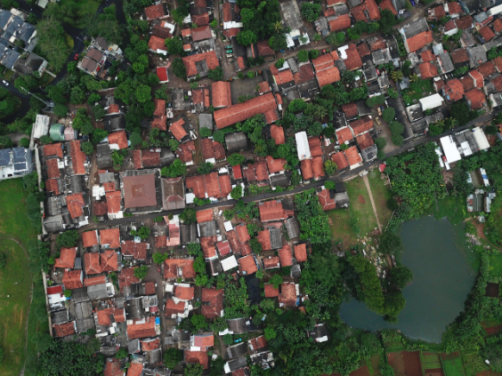

Cheslin woon in 'n gemeenskap waar verskeie sosiale faktore tieners se gebruik van dwelmmiddels beïnvloed. Sy ervarings werp lig op hierdie faktore en hoe dit sy keuses en besluite beïnvloed.

In die omgewing waar Cheslin woon, is dit maklik vir tieners om dwelms en alkohol in die hande te kry. Daar is altyd ouer ouens wat toegang tot hierdie middels het en hulle verkoop dit aan die jonger kinders. Cheslin is vasbeslote om die plaaslike klubrugbyspan te haal en hy weet dat die gebruik van dwelms hom kan verhoed om dit te behaal. Hy staar egter 'n paar uitdagings in die gesig wat hom die gebruik van dwelms en alkohol laat oorweeg.

Cheslin se familie sukkel finansieel en sy ouers sukkel om stabiele werk te kry. Dit lei tot stres en spanning by die huis. Boonop sukkel sy ouer broer met dwelmmisbruik en sy ouers het dikwels argumente daaroor. Cheslin voel nie dat hy die nodige ondersteuning by die huis kry nie. Party van sy vriende wat in soortgelyke situasies is, het dwelmmiddels begin gebruik om hul situasies te probeer hanteer.

Cheslin se skool het nie baie hulpbronne nie en hulle leer nie veel oor die gevare van die gebruik van dwelms en alkohol nie. Hy en sy vriende is dus nie regtig bewus van die risiko's verbonde aan die gebruik van hierdie middels nie.

Hy sien baie volwassenes en ouer kinders rondom hom wat dwelms en alkohol gebruik. Hy begin glo dat dit 'n normale deel van grootword is en moontlik die enigste manier is hoe 'n mens die lewe kan hanteer. Sal Cheslin toegee aan die sosiale druk wat hy in die gesig staar?

Scenario 3: Media
Lees deur die volgende scenario. Identifiseer die sosiale faktore wat tot dwelmmisbruik bydra en voltooi die breinkaart in (Aktiwiteit 2) Les 1 – Werkkaart. Jy kan ook sosiale faktore wat nie in die scenario genoem word nie, byvoeg.
ANDREA NAVIGEER DIE MEDIA
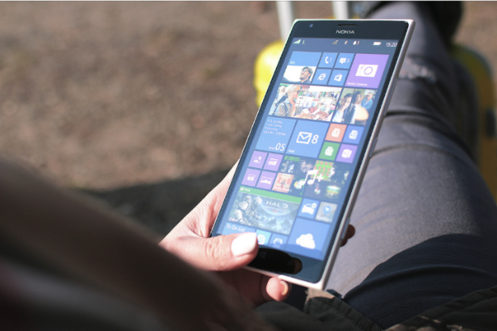

Andrea, 'n hoërskoolleerder, voel deurmekaar oor die komplekse en dikwels teenstrydige boodskappe rondom dwelmgebruik wat deur die media uitgebeeld word. Kyk hoe Andrea hierdie invloede hanteer.

Andrea hou daarvan om televisiereekse en flieks te kyk. Sy weet dat haar ouers nie alles wat sy kyk sal goedkeur nie, maar sy glo dit maak haar meer ingelig oor die wêreld. Sy kyk gereeld na programme waar tieners dwelms gebruik en misbruik. Sy dink hulle is “cool” en leef glansryke lewens. Sy wens soms dat sy ook so 'n interessante lewe kan hê.

Terwyl sy saam met haar ouers TV kyk, sien Andrea baie advertensies waarin jongmense alkohol geniet. Sy weet dit nie, maar baie van hierdie advertensies is ontwerp om jongmense te lok en alkoholgebruik normaal en aantreklik te laat lyk.

Op sosiale media deel Andrea se vriende, en selfs sommige bekendes, hul partytjie-ervarings, insluitend waar hulle dwelmmiddels gebruik. Wanneer sy sien hoe haar rolmodelle met dwelmmiddels omgaan, ervaar sy 'n gevoel van groepsdruk en nuuskierigheid om dit self te probeer.

Ten spyte van die media se gemengde boodskappe, weet Andrea dat dieselfde media waardevolle inligting kan verskaf oor die risiko's verbonde aan dwelmmisbruik en waar om hulp te kry indien nodig. Sy moet haarself dikwels daaraan herinner om vasberade te bly om haar akademiese doelwitte te bereik en goeie keuses te maak. Sal Andrea toegee aan die sosiale druk wat sy in die gesig staar?

